RESOLUCIÓN DEL RECURSO DE REVISIÓN 00336/INFOEM/IP/RR/2025

A N T E C E D E N T E S 2

I. Presentación de la solicitud de información 2

II. Respuesta del Sujeto Obligado 3

III. Interposición del Recurso de Revisión 4

IV. Trámite del Recurso de Revisión ante este Instituto 4

C O N S I D E R A N D O S 6

PRIMERO. Competencia 6

SEGUNDO. Causales de improcedencia y sobreseimiento 7

TERCERO. Determinación de la Controversia 8

CUARTO. Marco normativo aplicable en materia de transparencia y acceso a la información pública 10

QUINTO. Estudio de Fondo 11

SEXTO. Decisión 19

R E S U E L V E 20

Resolución del Pleno del Instituto de Transparencia, Acceso a la Información Pública y Protección de Datos Personales del Estado de México y Municipios, con domicilio en Metepec, Estado de México, de fecha diecinueve de febrero de dos mil veinticinco.

**VISTO** el expediente conformado con motivo del Recurso de Revisión **00336/INFOEM/IP/RR/2025**, interpuesto por XXXXXXXXXXXXXXXXXXXXXX, en lo sucesivo, la persona Recurrente o Particular, en contra de la respuesta del Sujeto Obligado, **Ayuntamiento de Naucalpan de Juárez**, a la solicitud de acceso a la información pública00064/NAUCALPA/IP/2025, se emite la presente Resolución, con base en los Antecedentes y Considerandos que se exponen a continuación:

# **A N T E C E D E N T E S**

## **I. Presentación de la solicitud de información**

El catorce de enero de dos mil veinticinco, se presentó una solicitud de información por la persona Recurrente, a través del Sistema de Acceso a la Información Mexiquense (SAIMEX),ante el Ayuntamiento de Naucalpan de Juárez, en los términos siguientes:

***DESCRIPCIÓN CLARA Y PRECISA DE LA INFORMACIÓN SOLICITADA***

*Copia del Acuerdo Económico por el que se autoriza al Organismo Público Descentralizado para la Prestación de los Servicios de Agua Potable, Alcantarillado y Saneamiento de Naucalpan (O.A.P.A.S.), otorgar un estímulo fiscal consistente en bonificación del 8%, 6% y 4% sobre su importe total, durante los meses de enero, febrero y marzo del ejercicio fiscal 2025, para los usuarios que pagan anualmente por cuota fija y para los usuarios cumplidos que pagan bimestralmente; así como un 4% en el mes de enero y 2% en el mes de febrero adicional, a los contribuyentes que durante los dos últimos años hayan cubierto sus obligaciones fiscales dentro de los plazos establecidos” (Sic.)*

***“MODALIDAD DE ENTREGA***

*A través del SAIMEX”*

## **II. Respuesta del Sujeto Obligado**

El veintitrés de enero de dos mil veinticinco, el Sujeto Obligado notificó al Particular, mediante el Sistema de Acceso a la Información Mexiquense (SAIMEX), la respuesta a la solicitud de acceso a la información, donde mencionó lo siguiente:

*“…Al respecto, le informo que dicho Acuerdo se encuentra dentro de la Gaceta Municipal No. 2, (página 148) la cual se encuentra publicada en el portal web oficial del municipio de Naucalpan de Juárez en el siguiente link:* [*https://naucalpan.gob.mx/wp-content/uploads/2025/01/Gaceta-Municipal-No.-2-10-enero-2025.pdf*](https://naucalpan.gob.mx/wp-content/uploads/2025/01/Gaceta-Municipal-No.-2-10-enero-2025.pdf)*. Sin más por el momento, reitero a Usted mis consideraciones.*

*En atención a su solicitud de información, se anexa oficio TM/118/2025, mediante el cual se establece que no se encontró expediente relacionado con la solicitud en comento, no obstante, le sugiero canalizar su solicitud a la Secretaría del Ayuntamiento.*

*…”*

El Sujeto Obligado adjuntó la digitalización del oficio número TM/118/2025, del veinte de enero de dos mil veinticinco, suscrito por la Tesorera Municipal y dirigido al Titular de la Unidad de Transparencia por medio del cual mencionó lo siguiente:

*“…le informo que después de una búsqueda exhaustiva en los archivos de esta Tesorería Municipal, no se encontró expediente relacionado con la solicitud de mérito, no obstante en cumplimiento a lo establecido en el artículo 8 de la Constitución Política de los Estados Unidos Mexicanos, le sugiero canalizar su solicitud a la Secretaría del Ayuntamiento.*

*…”*

## **III. Interposición del Recurso de Revisión**

El treinta de enero de dos mil veinticinco, se recibió en este Instituto, a través del Sistema de Acceso a la Información Mexiquense (SAIMEX), el Recurso de Revisión interpuesto por la persona Recurrente, en contra de la respuesta del Sujeto Obligado,en los siguientes términos:

***ACTO IMPUGNADO***

*Falta de búsqueda al interior del municipio” (Sic)*

***RAZONES O MOTIVOS DE LA INCONFORMIDAD***

*El oficio de respuesta de la Tesorería Municipal señala como sugerencia se turne mi solicitud a la Secretarían del Ayuntamiento, sin embargo, no se advierte que la Unidad de Transparencia turnara lo solicitado al área que hace referencia la Tesorería, por esa razón solicito que en términos de lo previsto en el artículo 222, fracción XIX se le de vista al Órgano de Control Interno o la Contraloría Municipal, por la deficiente atención a lo solicitado” (Sic)*

## **IV. Trámite del Recurso de Revisión ante este Instituto**

**a) Turno del Medio de Impugnación.** El treinta de enero de dos mil veinticinco, el Sistema de Acceso a la Información Mexiquense (SAIMEX), asignó el número de expediente **00336/INFOEM/IP/RR/2025**, al Medio de Impugnación que nos ocupa, con base en el sistema aprobado por el Pleno de este Organismo Garante y lo turnó al Comisionado Ponente Luis Gustavo Parra Noriega, para los efectos del artículo 185, fracción I de la Ley de Transparencia y Acceso a la Información Pública del Estado de México y Municipios.

**b) Admisión del Recurso de Revisión.** El cuatro de febrero de dos mil veinticinco, se acordó la admisión del Recurso de Revisión interpuesto por la persona Recurrente en contra del Sujeto Obligado, en términos del artículo 185, fracciones I y II de la Ley de Transparencia y Acceso a la Información Pública del Estado de México y Municipios, el cual fue notificado a las partes el mismo día, a través del Sistema de Acceso a la Información Mexiquense (SAIMEX), en el que se les otorgó un plazo de siete días hábiles posteriores a la misma, para que manifestaran lo que a su derecho conviniera y formularan alegatos.

**c) c) Informe Justificado.** El doce de febrero de dos mil veinticuatro, se recibió, a través del Sistema de Acceso a la Información Mexiquense (SAIMEX), el Informe Justificado del Sujeto Obligado, a través de los documentos siguientes:

i. Oficio número SA/ST/DACyGM-ET/027/2025, del siete de febrero de dos mil veinticinco, suscrito por la Enlace de Transparencia de la Secretaría del Ayuntamiento y dirigido al Coordinador de la Unidad de Transparencia, por medio del cual ratificó su respuesta.

ii. Oficio número SA/ST/DACYGM/05/2025, del veinticinco de enero de dos mil veinticinco, suscrito por el Titular del Departamento de Actas de Cabildo y Gacetas Municipales y dirigido al Enlace de Transparencia de la Secretaría del Ayuntamiento, por medio del cual ratificó su respuesta.

**d) Vista del Informe Justificado.** El doce de febrero de dos mil veinticinco, se dictó acuerdo mediante el cual se puso a la vista del Particular el Informe Justificado, entregado por el Sujeto Obligado, así como el documento adjunto, el cual fue notificado a las partes, a través del Sistema de Acceso a la Información Mexiquense (SAIMEX).

**e) Cierre de instrucción.** El dieciocho de febrero de dos mil veinticinco, al no existir diligencias pendientes por desahogar, se emitió el acuerdo por medio del cual se declaró cerrada la instrucción y se determinó pasar los expedientes a resolución, en términos de lo dispuesto en los artículos 185, fracciones VI y VIII, de la Ley de Transparencia y Acceso a la Información Pública del Estado de México y Municipios, mismo que fue notificado a las partes el mismo día, a través del Sistema de Acceso a la Información Mexiquense (SAIMEX).

En razón de que fue debidamente sustanciado e integrado el expediente electrónico y no existe diligencia pendiente de desahogo, se emite la resolución que conforme a Derecho proceda, de acuerdo a los siguientes:

# **C O N S I D E R A N D O S**

## **PRIMERO. Competencia**

El Instituto de Transparencia, Acceso a la Información Pública y Protección de Datos Personales del Estado de México y Municipios, es competente para conocer y resolver el presente recurso de revisión interpuesto por la persona recurrente, conforme a lo dispuesto en los artículos 5°, párrafos trigésimo segundo, trigésimo tercero y trigésimo cuarto, fracciones I, II, III, IV y V de la Constitución Política del Estado Libre y Soberano de México; 1°, 8°, 9°, 10, 56 y 42, fracciones I, II y III, de la Ley General de Transparencia y Acceso a la Información Pública; 1°, 2°, fracciones II y IV; 13, 29, 36, fracciones I y II; 176, 178, 179, 181 párrafo tercero, 185, 188 y 189 de la Ley Transparencia y Acceso a la Información Pública del Estado de México y Municipios; 7°, 9°, fracciones I y XXIII y 11 del Reglamento Interior del Instituto de Transparencia, Acceso a la Información Pública y Protección de Datos Personales del Estado de México y Municipios.

## **SEGUNDO. Causales de improcedencia y sobreseimiento**

De las constancias que forma parte del Recurso de Revisión que se analiza, se advierte que previo al estudio del fondo de la *litis*, es necesario estudiar las causales de improcedencia y sobreseimiento que se adviertan, para determinar lo que en Derecho proceda.

**Causales de improcedencia**

Este Instituto realiza el estudio oficioso de las causales de improcedencia, por tratarse de una cuestión de orden público y de estudio preferente (acorde con el Criterio orientador en la Tesis de Jurisprudencia “IMPROCEDENCIA.” (Semanario Judicial de la Federación, Quinta Época, 1985, pág. 262), el cual establece que debe examinarse previamente la procedencia del juicio de amparo, sea que las partes lo soliciten o no, por ser una cuestión de orden público; de tal suerte, deberá ser desechado cualquier Recurso de Revisión que actualice alguno de los supuestos establecidos en el artículo 191 de la Ley de Transparencia y Acceso a la Información Pública del Estado de México y Municipios, por ser improcedente.

En el presente caso, **no se actualiza ninguna de las causales de improcedencia** establecidas en el ordenamiento jurídico previamente señalado, toda vez que: este Instituto no tiene conocimiento de que se encuentre en trámite algún medio de defensa presentado por la persona Recurrente ante otra instancia; no existió prevención alguna; la veracidad de la respuesta no formó parte del agravio; ni se realizó una consulta o ampliación a los alcances del requerimiento informativo.

Por lo cual, se actualiza la causal de procedencia del Recurso de Revisión señalada en el artículo 179, fracción V, de la Ley en cita, pues la persona Recurrente se inconformó de la entrega de información incompleta.

**Causales de sobreseimiento**

Por ser de previo y especial pronunciamiento, este Instituto analiza si se actualiza alguna causal de sobreseimiento.

El artículo 192 de la Ley Transparencia y Acceso a la Información Pública del Estado de México y Municipios, señala las causales por las cuales se puede sobreseer en todo o en parte, el Recurso de Revisión; así, del análisis realizado por este Instituto, se advierte que no se actualiza algún supuesto de sobreseimiento; lo anterior, en virtud de que no hay constancias en el expediente en que se actúa, de que la persona Recurrente se haya desistido del recurso, haya fallecido, sobreviniera alguna causal de improcedencia, que el Sujeto Obligado hubiese modificado o revocado el acto impugnado o bien, haya quedado sin materia.

Por tales motivos, se considera procedente entrar al fondo del presente asunto.

## **TERCERO. Determinación de la Controversia**

Una vez realizado el estudio de las constancias que integran el expediente en que se actúa, se desprende que el Particular requirió el Acuerdo por el que se autoriza al Organismo Público Descentralizado para la Prestación de los Servicios de Agua Potable, Alcantarillado y Saneamiento de Naucalpan, otorgar un estímulo fiscal consistente en bonificación del 8%, 6% y 4% sobre su importe total, durante los meses de enero, febrero y marzo del ejercicio fiscal 2025, para los usuarios que pagan anualmente por cuota fija y para los usuarios cumplidos que pagan bimestralmente; así como un 4% en el mes de enero y 2% en el mes de febrero adicional, a los contribuyentes que durante los dos últimos años hayan cubierto sus obligaciones fiscales dentro de los plazos establecidos”.

En respuesta, el Sujeto Obligado, a través del Titular de la Unidad de Transparencia mencionó que dicho Acuerdo se localizaba dentro de la Gaceta Municipal No. 2, (página 148) la cual se encontraba publicada en el portal web oficial del municipio de Naucalpan de Juárez en la liga electrónica <https://naucalpan.gob.mx/wp-content/uploads/2025/01/Gaceta-Municipal-No.-2-10-enero-2025.pdf>, asimismo, a través de la Tesorería Municipal mencionó que después de una búsqueda exhaustiva en sus archivos no se encontró expediente relacionado, por lo que, se sugiere canalizar su solicitud a la Secretaría del Ayuntamiento.

Ante dicha circunstancia, el Particular se inconformó de la entrega de información incompleta, lo cual actualiza la causal de procedencia prevista en la fracción V, del artículo 179 de la Ley de Transparencia y Acceso a la Información Pública del Estado de México y Municipios. Así las cosas, una vez admitido y notificado el Recurso a las partes, el Sujeto Obligado ratificó su respuesta primigenia.

Lo anterior, se desprende de las documentales que obran en el expediente de referencia, materia de la presente resolución, consistente en: la solicitud de acceso a la información, el escrito recursal y el Informe Justificado; instrumentales que se toman en cuenta a efecto de resolver el presente medio de impugnación, conforme a lo dispuesto por el artículo 185, fracción IV, de la Ley de Transparencia y Acceso a la Información Pública del Estado de México y Municipios.

## **CUARTO. Marco normativo aplicable en materia de transparencia y acceso a la información pública**

El artículo 6°, Apartado A), fracción I de la Constitución Política de los Estados Unidos Mexicanos, establece que toda la información en posesión de cualquier autoridad, es pública y sólo podrá ser reservada temporalmente por razones de interés público.

La Ley General de Transparencia y Acceso a la Información Pública, dispone en su artículo 70, la información que se considera corresponde a las Obligaciones de Transparencia, la cual debe estar disponible para cualquier persona de manera permanente y actualizada.

En materia local, el artículo 5°, fracción I de la Constitución Política del Estado Libre y Soberano de México, es coincidente con la Constitución Federal, en el sentido de la publicidad de toda la información, con la única restricción de proteger el interés público, así como la información referente a la intimidad de la vida privada y la imagen de las personas, con las excepciones que establezca la ley reglamentaria.

Por su parte, la Ley de Transparencia y Acceso a la Información Pública del Estado de México y Municipios (Reglamentaria del artículo 5° de la Constitución Local), establece lo siguiente:

El artículo 12, que, quienes generen, recopilen, administren, manejen, procesen, archiven o conserven información pública serán responsables de la misma.

El artículo 18, que, los Sujetos Obligados deberán documentar todo acto que derive del ejercicio de sus facultades, competencias o funciones, considerando desde su origen la eventual publicidad y reutilización de la información que generen.

El artículo 19, que, se presume que la información debe existir si se refiere a las facultades, competencias y funciones que los ordenamientos jurídicos aplicables otorgan a los sujetos obligados y en caso de que dichas facultades no se hayan ejercido, se deberá motivar la respuesta en función de las causas que motivaron tal circunstancia.

## **QUINTO. Estudio de Fondo**

Expuestas las posturas de las partes, se procede al análisis del agravio hecho valer por la persona Recurrente, concerniente a la entrega de información incompleta, para lo cual, en principio es necesario contextualizar la solicitud de información.

Sobre el tema, los artículos 116 y 117 de la Constitución Política del Estado Libre y Soberano de México, establecen que los Ayuntamientos serán la asamblea deliberante, conformada por un jefe de asamblea, que será el Presidente Municipal y los Síndicos y Regidores necesarios.

Respecto a lo anterior, la Ley Orgánica Municipal del Estado de México y Municipios, en sus artículos 28 y 30, establecen lo siguiente:

* El cabildo sesionará cuando menos, una vez cada ocho días, las cuales serán públicas y deberán transmitirse por Internet;
* Las sesiones del Cabildo constarán en un libro que deberá contener **las actas de las cuales deberán asentarse los extractos de los acuerdos, los asuntos tratados y resultados de la votación;**
* Todos los acuerdos de las sesiones y el resultado de la votación, **serán difundidos**, cada mes en la **Gaceta Municipal** y en los estrados de la Secretaría del Ayuntamiento, y
* Para cada sesión se deberá contar con una versión estenográfica o videograbada que permita hacer las aclaraciones pertinentes, la cual formara parte del acta correspondiente, las cuales deberán estar disponibles en internet o en las oficinas de la Secretaría del Ayuntamiento.

En ese sentido, los artículos 31, 32, 33, 34, 35, 36 y 37, del Bando Municipal de Naucalpan de Juárez, dos mil veinticinco, establece que, el Gobierno del Municipio de Naucalpan de Juárez, está depositado en un cuerpo colegiado que se denomina Ayuntamiento, conformado por una persona titular de la Presidencia Municipal, Síndico y Síndicas, Regidores y Regidoras, dicho Ayuntamiento podrá acordar la celebración de Sesiones de Cabildo, las Sesiones del Cabildo serán públicas y deberán trasmitirse en vivo a través de la página oficial de Internet del Municipio, plataformas, redes sociales, radio o televisión de acceso gratuito, y se deberá sesionar cuando menos una vez cada ocho días, o cuantas veces sea necesario en asuntos de urgente resolución y a petición de la mayoría de sus miembros, asimismo, la ejecución de los acuerdos generados y aprobados por el Ayuntamiento corresponderá a la persona titular de la Presidencia Municipal por sí mismo cuando así corresponda o bien, a través de las Dependencias y Entidades que integran la Administración Pública Centralizada y Descentralizada del Municipio.

Ahora bien, el artículo 1°, numeral 4 e, inciso 4.3.1, de la Ley de Ingresos de los Municipios del Estado de México para el ejercicio fiscal 2025, precisa que, la hacienda pública de los municipios del Estado de México, percibirá durante el Ejercicio Fiscal 2025, los ingresos provenientes de los diferentes conceptos, entre ellos, el Derecho de Agua Potable, Drenaje, Alcantarillado y Recepción de Caudales de Aguas Residuales para su Tratamiento.

En ese orden de ideas, este Instituto localizó en la página oficial del Sujeto Obligado, el Boletín del trece de enero de dos mil veinticinco (consultado el doce de febrero de dicho año, a las diez horas, en la página <https://naucalpan.gob.mx/gobierno-de-naucalpan-invita-a-los-naucalpenses-a-aprovechar-los-descuentos-y-bonificaciones-en-el-pago-de-predial-y-agua/>), del cual se logra vislumbrar que el Gobierno de Naucalpan invitaba a los ciudadanos aprovechar los descuentos y bonificaciones en el pago de predial y agua; en ese sentido, se estableció un estímulo fiscal para el pago de los servicios de agua potable, tal como se advierte a continuación:

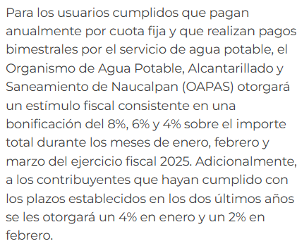

Conforme a lo anterior, se advierte que el Sujeto Obligado es competente para conocer de lo requerido y que la pretensión del Recurrente es obtener el Acuerdo mediante el cual se autorizó un estímulo fiscal, mediante una bonificación sobre el importe total relacionado con el pago del servicio del agua, durante enero, febrero y marzo de dos mil veinticinco.

Ahora bien, se procede analizar la información proporcionada por el Sujeto Obligado, para lo cual, cabe señalar que de las constancias que obran en el expediente electrónico, se logra vislumbrar que el Sujeto Obligado turno la solicitud de información, tanto a la Tesorería Municipal, como a la Secretaría del Ayuntamiento, tal como se muestra a continuación:

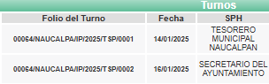

De tal circunstancia, resulta necesario hacer referencia al procedimiento de búsqueda que deben de seguir los Sujetos Obligados para localizar la información, el cual se encuentra previsto el artículo 162 de la Ley de Transparencia y Acceso a la Información Pública del Estado de México y Municipios, el cual establece que las Unidades de Transparencia garantizarán que las solicitudes de acceso a la información se turnen a todas las áreas competentes que cuenten con la información o deban tenerla -de acuerdo a las facultades, competencias y funciones-, con el objeto de que dichas áreas realicen una búsqueda exhaustiva y razonable de la información requerido.

En ese sentido, cabe traer a colación los artículos 41, fracciones II y III, 67 y 70, del Bando Municipal de Naucalpan de Juárez, dos mil veinticinco, donde establece que, el Sujeto Obligado para el Ejercicio de sus funciones, contara con diversas unidades administrativas, entre las cuales se encuentran las siguientes:

* La **Secretaría del Ayuntamiento** encargada de elaborar los acuerdos, proyectos, Actas de Cabildo y Gacetas Municipales.
* La **Tesorería Municipal** encargada de la recaudación de los ingresos del Municipio; así como, de coordinar las diferentes fuentes de captación de ingresos.

Por lo anterior, se advierte que, si bien la Tesorería Municipal carece de atribuciones para conocer de lo solicitado, lo cierto es que el Sujeto Obligado cumplió con el procedimiento de búsqueda referido, pues no turnó la solicitud de información al área competente de conocer lo solicitado, a saber, la Secretaría del Ayuntamiento;

Ahora bien, en respuesta, la Tesorería Municipal mencionó que después de una búsqueda exhaustiva en sus archivos no se encontró información relacionada con lo peticionado; no obstante, en la respuesta proporcionada por el Sistema de Acceso a la Información Mexiquense, se localizó la contestación emitida por la Secretaría del Ayuntamiento, tal como se muestra a continuación:

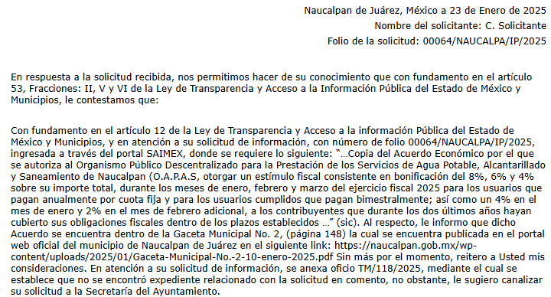

Como se logra observar, la Secretaría del Ayuntamiento señaló que el Acuerdo peticionado, se localizaba en la Gaceta Municipal No. 2, página 148, en la liga electrónica <https://naucalpan.gob.mx/wp-content/uploads/2025/01/Gaceta-Municipal-No.-2-10-enero-2025.pdf>, misma que fue proporcionada en datos abiertos.

En ese contexto, este Instituto el doce de febrero de dos mil veinticinco, revisó la liga electrónica, por medio del procedimiento señalado y se logra advertir que remite de manera directa, a la Gaceta Municipal “Periódico Oficial” número 2, del año 1, del diez de enero de dos mil veinticinco, en cuya página 148, se localizó el “Acuerdo Económico por el que se Autoriza al Organismo Público Descentralizado para la Prestación de los Servicios de Agua Potable, Alcantarillado y Saneamiento de Naucalpan (O.A.P.A.S.), otorgar un Estímulo Fiscal consistente en Bonificación del 8%, 6% y 4% sobre su Importe Total, durante los meses de Enero, Febrero y Marzo del Ejercicio Fiscal 2025, para los usuarios que pagan anualmente; así como 4% en el mes de Enero y 2% en el mes de Febrero adicional a los Contribuyentes que durante los últimos dos años hayan cubierto sus obligaciones fiscales dentro de los plazos establecidos”, se muestra un extracto a continuación:

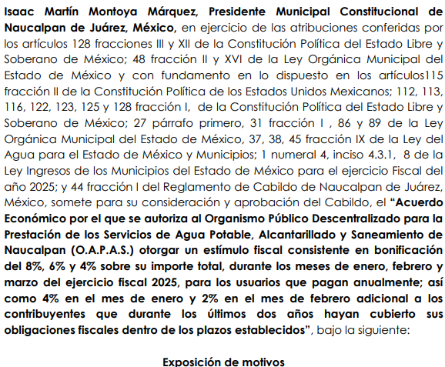

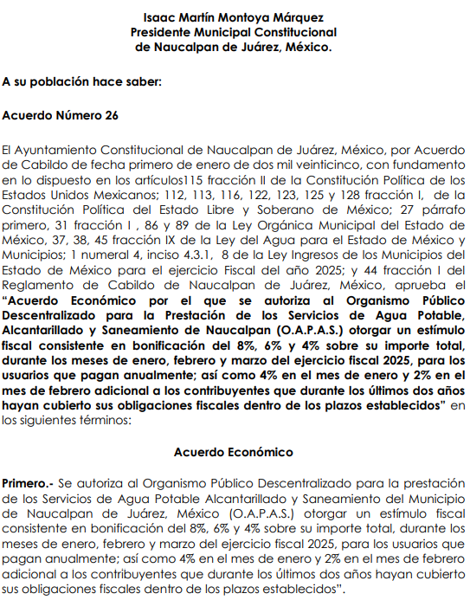

Además, este Instituto revisó las páginas subsecuentes que contienen toda la información del Acuerdo Económico solicitado; por lo que, se logra vislumbrar, que contrario a lo referido por el Recurrente, la Secretaría del Ayuntamiento si se pronunció y proporcionó el procedimiento específico para obtener el documento solicitado, es decir, la fuente, la forma y el lugar para poder obtener el Acuerdo Económico número 26, por lo tanto, cumplió con lo establecido en el artículo 161 de la Ley de Transparencia y Acceso a la Información Pública del Estado de México y Municipios.

Así, se concluye que los sujetos obligados únicamente se encuentran constreñidos a proporcionar los documentos que den cuenta de la información solicitada, como obren en sus archivos, sin tener que elaborarlos a las necesidades del Recurrente; lo cual aconteció pues dio acceso al Acuerdo Económico número 26, de manera íntegra, lo cual da como resultado que el agravio sea **INFUNDADO.**

Finalmente, no pasa desapercibido, que el ahora Recurrente, requirió dar vista al Órgano Interno de Control por la deficiente atención que se le dio a su solicitud de información; sobre el tema, en el artículo 36, fracción X, de la Ley de Transparencia y Acceso a la Información Pública del Estado de México y Municipios, se establece que es atribución de este Instituto hacer del conocimiento del Órgano Interno de Control o equivalente de cada Sujeto Obligado las infracciones a esta Ley.

En ese sentido, de conformidad con lo previsto en el artículo 222, fracción III y XIV, de dicho ordenamiento, son causas de sanción por incumplimiento de las obligaciones establecida en la Ley de la materia, entre otras conductas, el actuar con negligencia, dolo o mala fe en la atención de las solicitudes de información o bien, no documentar su actuar.

Por su parte, el artículo 223 de la Ley de Transparencia y Acceso a la Información Pública del Estado de México y Municipios, prevé que este Instituto deberá dar vista a la Contraloría Interna, con el fin de que determine el grado de responsabilidad de los servidores públicos que incumplan con las obligaciones establecidas en la Ley.

En el presente caso, este Instituto no cuenta con elementos necesarios para indicar que el actuar del Sujeto Obligado actuó con negligencia, dolo o mala fe al atender la solicitud de información, pues desde respuesta dio acceso a la información solicitada; por lo que, no resulta procedente dar vista a la contraloría en el presente asunto. Sin embargo, se dejan a salvo los derechos del Particular, para que dé así requerirlo, presente la queja o denuncia, ante el Órgano Interno de Control del Sujeto Obligado.

## **SEXTO. Decisión**

Con fundamento en el artículo 186, fracción II, de la Ley de Transparencia y Acceso a la Información Pública del Estado de México y Municipios, este Instituto considera procedente **CONFIRMAR** la respuesta otorgada por el Sujeto Obligado.

**Términos de la Resolución para conocimiento del Particular**

Se le hace del conocimiento al Particular, que, en el presente caso, no se le da la razón, pues desde respuesta se le dio acceso a la contestación de la Secretaría del Ayuntamiento, en donde da las instrucciones para acceder a la Gaceta que contenía el documento requerido, además que la liga electrónica entregada, se encuentra en formato abierto que se permite copiar y pegar, la cual lleva a la información solicitada de manera directa.

Finalmente, se le informa que la labor de este Instituto de Transparencia, Acceso a la Información Pública y Protección de Datos Personales del Estado de México y Municipios, es apoyar a la población a acceder a la información pública y garantizar la protección de los datos personales.

Por lo expuesto y fundado, este Pleno:

# **R E S U E L V E**

**PRIMERO.** Se **CONFIRMA** la respuesta entregada por el Sujeto Obligado a la solicitud de acceso a la información con número de folio00064/ NAUCALPA/IP/2025, por resultar **INFUNDADAS** las razones o motivos de inconformidad hechas valer por la persona Recurrente, en términos de los Considerandos QUINTO y SEXTO de esta Resolución.

**SEGUNDO. NOTIFÍQUESE POR SAIMEX** la presente Resolución, al Titular de la Unidad de Transparencia del Sujeto Obligado.

**TERCERO. NOTIFÍQUESE POR SAIMEX** a la persona Recurrente, la presente Resolución, asimismo, se hace de su conocimiento que de conformidad con lo establecido en el artículo 196 de la Ley de Transparencia y Acceso a la Información Pública del Estado de México y Municipios podrá promover el Juicio de Amparo en los términos de las leyes aplicables.

ASÍ LO RESUELVE, POR **UNANIMIDAD** DE VOTOS EL PLENO DEL INSTITUTO DE TRANSPARENCIA, ACCESO A LA INFORMACIÓN PÚBLICA Y PROTECCIÓN DE DATOS PERSONALES DEL ESTADO DE MÉXICO Y MUNICIPIOS, CONFORMADO POR LOS COMISIONADOS JOSÉ MARTÍNEZ VILCHIS, MARÍA DEL ROSARIO MEJÍA AYALA, SHARON CRISTINA MORALES MARTÍNEZ, LUIS GUSTAVO PARRA NORIEGA Y GUADALUPE RAMÍREZ PEÑA, EN LA SEXTA SESIÓN ORDINARIA, CELEBRADA EL DIECINUEVE DE FEBRERO DE DOS MIL VEINTICINCO, ANTE EL SECRETARIO TÉCNICO DEL PLENO, ALEXIS TAPIA RAMÍREZ.